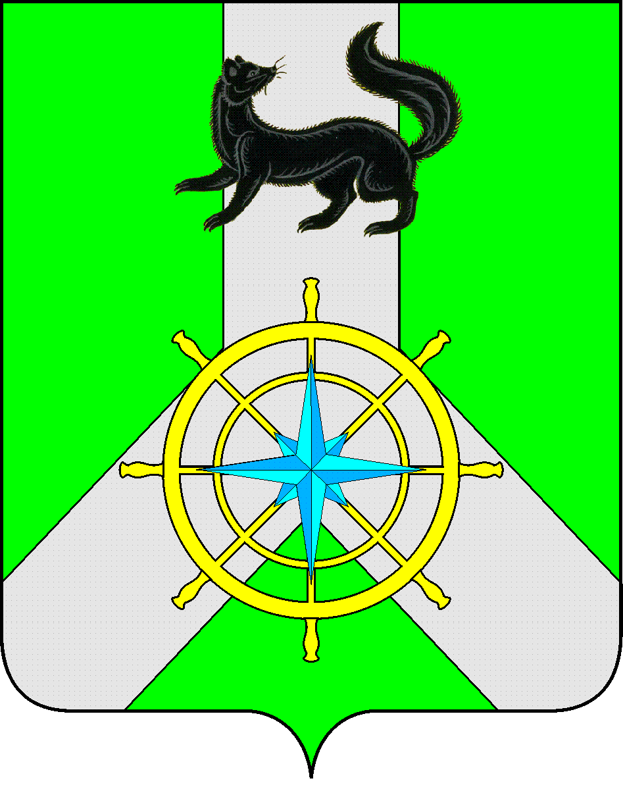
Р О С С И Й С К А Я Ф Е Д Е Р А Ц И Я

И Р К У Т С К А Я О Б Л А С Т Ь

К И Р Е Н С К И Й М У Н И Ц И П А Л Ь Н Ы Й О К Р У Г

А Д М И Н И С Т Р А Ц И Я

П О С Т А Н О В Л Е Н И Е

от 30 декабря 2025 г. |  | № 839
 | г. Киренск

О признании утратившими силу постановлений

В соответствии с Законом Иркутской области от 23.04.2025 г. № 27-ОЗ «О преобразовании всех поселений, входящих в состав Киренского муниципального района Иркутской области, путем их объединения», распоряжением администрации Киренского муниципального района от 09.07.2025 г. №54 «Об утверждении перечня муниципальных программ Киренского муниципального округа Иркутской области, решением Думы Киренского муниципального округа от 31.10.2025 г. №11 «О вопросах правопреемства в отношении местных администраций, муниципальных учреждений, предприятий и организаций, ранее созданных органами местного самоуправления преобразованных муниципальных образований Киренского муниципального района Иркутской области», руководствуясь статьями 15, 36, 37 Устава Киренский муниципального округа, администрация Киренского муниципального округа

П О С Т А Н О В Л Я Е Т:

1. Признать утратившими силу следующие постановления администрации Киренского муниципального района по муниципальной программе «Обеспечение предоставления мер поддержки отдельным категориям граждан в рамках полномочий администрации Киренского муниципального района на 2015-2027г.г.» от 28 октября 2014 г №1125, от 19 октября 2015 г. №597, от 23 октября 2015 г. №601, от 25 декабря 2015 г. №690, от 31 декабря 2015 г. №700, от 18 февраля 2016 г. №57, от 14 июня 2016 г. №300, от 13 декабря 2016 г. №539, от 23 декабря 2016 г. № 560, от 23 января 2017 г. №17, от 22 июня 2017 г. № 335, от 22 декабря 2017 г. №579, от 22 января 2018 г. №25, от 25 июня 2018 г. №305, от 26 сентября 2018 г. № 464, от 21 января 2019 г. №19, от 02 июля 2019 г. №330, от 30 декабря 2019 г. №691, от 27 января 2020 г. №40, от 30 декабря 2020 г. № 765, от 07 июля 2021 г. № 439, от 30 декабря 2021 г. № 843, от 24 февраля.2022 г. № 94, от 04 июля 2022 г. № 400, от 30 декабря 2022 г. №808, от 15 февраля 2023 г. №100, от 04 июля 2023 г. №380, от 27 октября 2023 г. №640, от 29 декабря 2023 г. №777, №779, от 28 декабря 2024 г. №640, от 30 января 2025 г. №50, от 30 декабря 2025 г. №808.
2. Настоящее постановление вступает в силу с 31.12.2025 года и подлежит размещению на официальном сайте администрации Киренского муниципального округа https://kirenskiy-okrug.mo38.ru/.
3. Контроль за исполнением постановления возложить на руководителя аппарата администрации Н.А.Суржину.

И.о. главы администрации Е.А. Чудинова

СОГЛАСОВАНО:

Начальник отдела по экономике М.Р. Синькова

Начальник правового отдела Е.В.Зырянов

Подготовила:
Суржина Н.А. – рук-ль аппарата администрации

